**草长莺飞三月天 收获满满女神节**

2019年3月8日，告别细雨绵绵的冬日，天空露出久违的笑脸，似要与众女神共庆“三八妇女节”。

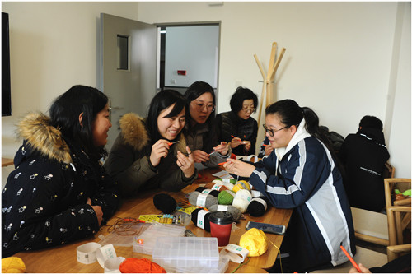

上海市建筑工程学校工会在这特殊的节日里，为女教师们准备了各类主题活动——绿植微景观制作、咖啡茶艺、绒线编织、戳戳乐解压、职业妆互动体验。

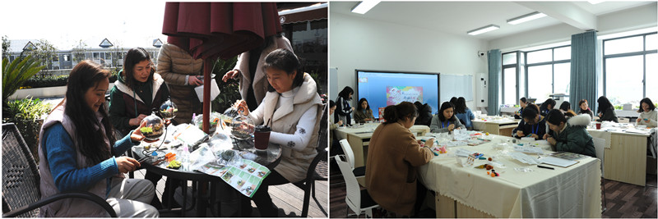

在多绿植微景观制作现场，女教职工们个个踊跃参与，现场气氛轻松热烈，妙趣横生，欢声笑语不断。充满绿意的多肉植物与色彩绚丽的鲜花，衬托着各位女教职工的笑脸，老师施展才艺，双手创造出一件件妙趣横生，精致美好的作品。大家拿着自己的作品进行展示，彼此交流，互相学习，增进了同事之间的情谊，为新学期带来了第一抹春意。

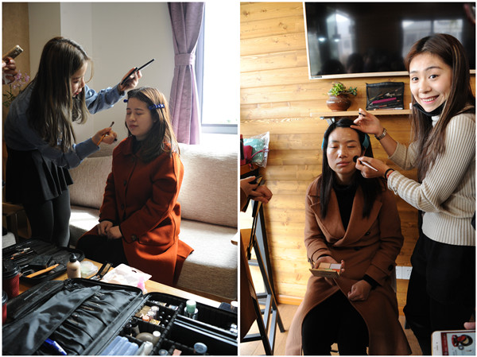

在职业妆互动体验活动中，职业化妆师从职场化妆的重要性、常用的化妆品、化妆流程和教师职业化妆技巧等方面，为女教师们讲解化妆，通过操作示范从底妆、眉妆、眼妆、腮红和唇妆等方面强调了教师职业妆容的要求。在化妆师的热情招呼下，原本有些害羞的老师们接连上前接受 “蝶变 ”：扫粉底、画蛾眉、上唇色，不一会标准的职业妆就出炉了。

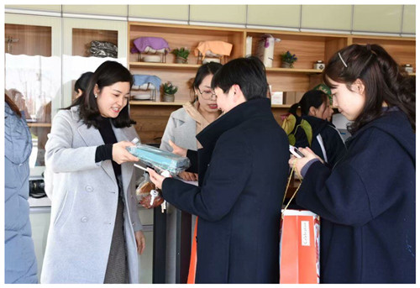

草长莺飞的三月天，收获满满的女神节。上海市建筑工程学校在各类主题活动之余，还精心准备了由学生制作的小礼物，祝福女教师节日快乐，笑靥如花，滋润美满，幸福久久！